

**Облыс әкімдігінің 2014 жылғы 24 сәуірдегі № 124 "Діни қызмет саласындағы мемлекеттік көрсетілетін қызметтер регламенттерін бекіту туралы" қаулысына толықтырулар енгізу туралы**

***Күшін жойған***

Ақтөбе облысының әкімдігінің 2014 жылғы 24 қарашадағы № 414 қаулысы. Ақтөбе облысының Әділет департаментінде 2014 жылғы 29 желтоқсанда № 4136 болып тіркелді. Күші жойылды - Ақтөбе облысының әкімдігінің 2015 жылғы 22 мамырдағы № 164 қаулысымен

      Ескерту. Күші жойылды - Ақтөбе облысының әкімдігінің 22.05.2015 № 164 қаулысымен (қолданысқа енгізілу тәртібін 5 т. қараңыз).  
      Қазақстан Республикасының 2001 жылғы 23 қаңтардағы "Қазақстан Республикасындағы жергілікті мемлекеттік басқару және өзін-өзі басқару туралы" Заңының 27-бабына, Қазақстан Республикасы Экономика және бюджеттік жоспарлау министрлігінің 2013 жылғы 14 тамыздағы № 249 "Мемлекеттік көрсетілетін қызметтердің стандарттары мен регламенттерін әзірлеу жөніндегі қағиданы бекіту туралы" бұйрығына сәйкес Ақтөбе облысының әкімдігі **ҚАУЛЫ ЕТЕДІ**:  
      1.
Ақтөбе облысы әкімдігінің 2014 жылғы 24 сәуірдегі № 124 "Діни қызмет саласындағы мемлекеттік көрсетілетін қызметтер регламенттерін бекіту туралы" қаулысына (нормативтік құқықтық актілерді мемлекеттік тіркеу тізілімінде № 3905 болып тіркелген, 2014 жылғы 29 мамырда "Ақтөбе", "Актюбинский вестник" газеттерінде жарияланған) мынадай толықтырулар енгізілсін:  
      "Миссионерлік қызметті жүзеге асыратын тұлғаларды тіркеуді және қайта тіркеуді жүргізу" мемлекеттік көрсетілетін қызмет регламентінде:  
      7-тармақта "қосымшасында" деген сөздің алдынан "1-" санмен толықтырылсын;  
      регламенттің қосымшасында "қосымша" деген сөздің алдынан "1-" санмен толықтырылсын;  
      осы қаулының 1-қосымшасына сәйкес 2-қосымшамен толықтырылсын;  
      мына мазмұндағы 8-тармақпен толықтырылсын: "8. Мемлекеттік қызмет көрсету үдерісінде рәсімдердің (іс-әрекеттердің) ретін, көрсетілетін қызметті берушінің толық сипаттамасы құрылымдық бөлімшелерінің (қызметкерлерінің) өзара әрекеттерінің мемлекеттік қызмет көрсету үдерісінде ақпараттық жүйелерді қолдану тәртібінің сипаттамасы осы регламенттің 2-қосымшасына сәйкес мемлекеттік қызмет көрсетудің бизнес-үдерістерінің анықтамалығында көрсетіледі. Мемлекеттік қызмет көрсетудің бизнес-үдерістерінің анықтамалығы "электрондық үкімет" веб-порталында, көрсетілетін қызметті берушінің интернет-ресурсында орналастырылады.";  
      "Діни әдебиетті және діни мазмұндағы өзге де ақпараттық материалдарды, діни мақсаттағы заттарды тарату үшін арнайы тұрақты үй-жайлардың орналастырылуын бекіту туралы шешім беру" мемлекеттік көрсетілетін қызмет регламентінде;  
      7-тармақта "қосымшасында" деген сөздің алдынан "1-" санмен толықтырылсын;  
      регламенттің қосымшасында "қосымша" деген сөздің алдынан "1-" санмен толықтырылсын;  
      осы қаулының 2-қосымшасына сәйкес 2-қосымшамен толықтырылсын;  
      мына мазмұндағы 8-тармақпен толықтырылсын: "8. Мемлекеттік қызмет көрсету үдерісінде рәсімдердің (іс-әрекеттердің) ретін, көрсетілетін қызметті берушінің толық сипаттамасы құрылымдық бөлімшелерінің (қызметкерлерінің) өзара әрекеттерінің мемлекеттік қызмет көрсету үдерісінде ақпараттық жүйелерді қолдану тәртібінің сипаттамасы осы регламенттің 2-қосымшасына сәйкес мемлекеттік қызмет көрсетудің бизнес-үдерістерінің анықтамалығында көрсетіледі. Мемлекеттік қызмет көрсетудің бизнес-үдерістерінің анықтамалығы "электрондық үкімет" веб-порталында, көрсетілетін қызметті берушінің интернет-ресурсында орналастырылады.";  
      "Діни іс-шараларды өткізуге арналған үй-жайларды ғибадат үйлерінен (ғимараттарынан) тыс жерлерде орналастыруға келісу туралы шешім беру" мемлекеттік көрсетілетін қызмет регламентінде:  
      7-тармақта "қосымшасында" деген сөздің алдынан "1-" санмен толықтырылсын;  
      регламенттің қосымшасында "қосымша" деген сөздің алдынан "1-" санмен толықтырылсын;  
      осы қаулының 3-қосымшасына сәйкес 2-қосымшамен толықтырылсын;  
      мына мазмұндағы 8-тармақпен толықтырылсын: "8. Мемлекеттік қызмет көрсету үдерісінде рәсімдердің (іс-әрекеттердің) ретін, көрсетілетін қызметті берушінің толық сипаттамасы құрылымдық бөлімшелерінің (қызметкерлерінің) өзара әрекеттерінің мемлекеттік қызмет көрсету үдерісінде ақпараттық жүйелерді қолдану тәртібінің сипаттамасы осы регламенттің 2-қосымшасына сәйкес мемлекеттік қызмет көрсетудің бизнес-үдерістерінің анықтамалығында көрсетіледі. Мемлекеттік қызмет көрсетудің бизнес-үдерістерінің анықтамалығы "электрондық үкімет" веб-порталында, көрсетілетін қызметті берушінің интернет-ресурсында орналастырылады.";  
      "Ғибадат үйлерін (ғимараттарын) салу және олардың орналасатын жерін айқындау, сондай-ақ үйлерді (ғимараттарды) ғибадат үйлері (ғимараттары) етіп қайта бейіндеу (функционалдық мақсатын өзгерту) туралы шешім беру" мемлекеттік көрсетілетін қызмет регламентінде:  
      7-тармақта "қосымшасында" деген сөздің алдынан "1-" санмен толықтырылсын;  
      регламенттің қосымшасында "қосымша" деген сөздің алдынан "1-" санмен толықтырылсын;  
      осы қаулының 4-қосымшасына сәйкес 2-қосымшамен толықтырылсын;  
      мына мазмұндағы 8-тармақпен толықтырылсын: "8. Мемлекеттік қызмет көрсету үдерісінде рәсімдердің (іс-әрекеттердің) ретін, көрсетілетін қызметті берушінің толық сипаттамасы құрылымдық бөлімшелерінің (қызметкерлерінің) өзара әрекеттерінің мемлекеттік қызмет көрсету үдерісінде ақпараттық жүйелерді қолдану тәртібінің сипаттамасы осы регламенттің 2-қосымшасына сәйкес мемлекеттік қызмет көрсетудің бизнес-үдерістерінің анықтамалығында көрсетіледі. Мемлекеттік қызмет көрсетудің бизнес-үдерістерінің анықтамалығы "электрондық үкімет" веб-порталында, көрсетілетін қызметті берушінің интернет-ресурсында орналастырылады.";  
      2.
"Ақтөбе облысының дін істері басқармасы" мемлекеттік мекемесі осы қаулыны "Әділет" ақпараттық-құқықтық жүйесіне орналастыруды қамтамасыз етсін.  
      3.
Осы қаулы алғашқы ресми жарияланған күнінен кейін күнтізбелік он күн өткен соң қолданысқа енгізіледі.

|  |  |  |  |
| --- | --- | --- | --- |
| *Облыс әкімі* | | *А. Мұхамбетов* | |
|  | | Ақтөбе облысы әкімдігінің  2014 жылғы 24 қарашадағы  № 414 қаулысына  1- қосымша | |
|  | | "Миссионерлік қызметті  жүзеге асыратын тұлғаларды  тіркеуді және қайта тіркеуді  жүргізу" мемлекеттік  көрсетілетін қызмет  регламентіне  2-қосымша | |

**"Миссионерлік қызметті жүзеге асыратын тұлғаларды тіркеуді және қайта тіркеуді жүргізу" мемлекеттік қызмет көрсетудің бизнес анықтамалығы**

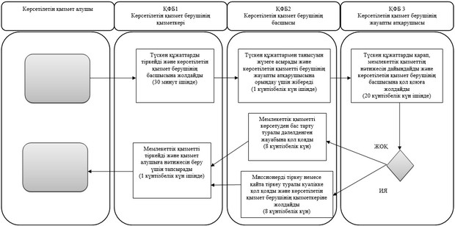  
 

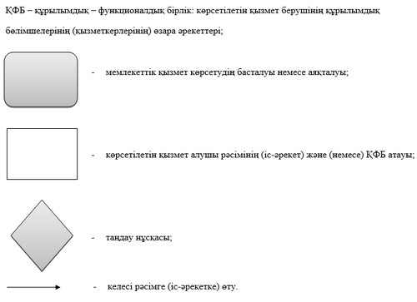

|  |  |
| --- | --- |
|  | Ақтөбе облысы әкімдігінің  2014 жылғы 24 қарашадағы  № 414 қаулысына  2- қосымша |
|  | "Діни әдебиетті және діни  мазмұндағы өзге де ақпараттық  материалдарды, діни  мақсаттағы заттарды тарату  үшін арнайы тұрақты үй-  жайлардың орналастырылуын  бекіту туралы шешім  беру" мемлекеттік көрсетілетін  қызмет регламентіне  2-қосымша |

**"Діни әдебиетті және діни мазмұндағы өзге де ақпараттық материалдарды, діни мақсаттағы заттарды тарату үшін арнайы тұрақты үй-жайлардың орналастырылуын бекіту туралы шешім беру" мемлекеттік қызмет көрсетудің бизнес анықтамалығы**

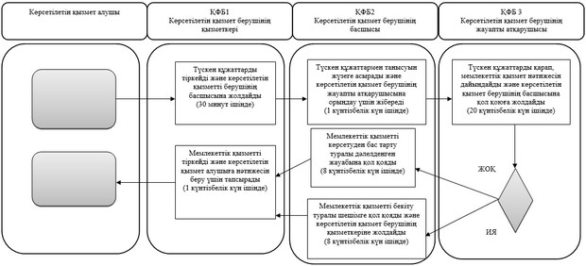  
 



|  |  |
| --- | --- |
|  | Ақтөбе облысы әкімдігінің  2014 жылғы 24 қарашадағы  № 414 қаулысына  3- қосымша |
|  | "Діни іс-шараларды өткізуге  арналған үй-жайларды ғибадат  үйлерінен (ғимараттарынан)  тыс жерлерде орналастыруға  келісу туралы шешім беру"  мемлекеттік көрсетілетін  қызмет регламентіне  2-қосымша |

**"Діни іс-шараларды өткізуге арналған үй-жайларды ғибадат үйлерінен (ғимараттарынан) тыс жерлерде орналастыруға келісу туралы шешім беру" мемлекеттік қызмет көрсетудің бизнес анықтамалығы**

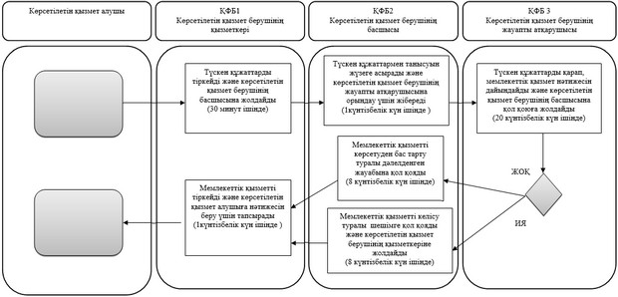  
 



|  |  |
| --- | --- |
|  | Ақтөбе облысы әкімдігінің  2014 жылғы 24 қарашадағы  № 414 қаулысына  4- қосымша |
|  | "Ғибадат үйлерін  (ғимараттарын) салу және  олардың орналасатын жерін  айқындау, сондай-ақ үйлерді  (ғимараттарды) ғибадат үйлері  (ғимараттары) етіп қайта  бейіндеу (функционалдық  мақсатын өзгерту)  туралы шешім беру"  мемлекеттік көрсетілетін  қызмет регламентіне  2-қосымша |

**"Ғибадат үйлерін (ғимараттарын) салу және олардың орналасатын жерін айқындау, сондай-ақ үйлерді (ғимараттарды) ғибадат үйлері (ғимараттары) етіп қайта бейіндеу (функционалдық мақсатын өзгерту) туралы шешім беру" мемлекеттік қызмет көрсетудің бизнес анықтамалығы**

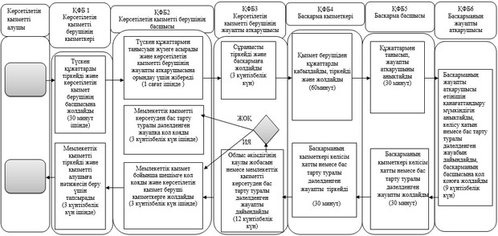  
 

  
 

© 2012. Қазақстан Республикасы Әділет министрлігінің «Қазақстан Республикасының Заңнама және құқықтық ақпарат институты» ШЖҚ РМК